Comune di Canosa di Puglia

Ufficio Stampa

Comunicato Stampa
12 novembre 2012

A tutti gli organi d’informazione
con gentile preghiera di diffusione

219. Finale di scacchi a Canosa: i vincitori, Cristina Santeramo ed Enrico Gorgoglione, premiati nel Teatro comunale “Raffaele Lembo”

Con le premiazioni dei vincitori avvenuta nella cornice straordinariamente suggestiva del Teatro comunale “Raffaele Lembo”, si è concluso ieri sera, 12 novembre, il Torneo Regionale di Scacchi. A vincere la coppa del primo classificato sono stati Cristina Santeramo, di 15 anni, per la sezione femminile del torneo, ed Enrico Gorgoglione, di 23 anni, della sezione maschile.

Si è disputata a Canosa, nel Centro Servizi Culturali, la finale regionale promossa dalla Federazione Scacchistica Italiana e affidata all’organizzazione dell’Associazione “ASD Barletta Scacchi Club” con la collaborazione della Pro Loco di Canosa, della Dromos e della Fondazione Archeologica Canosina e il sostegno dell’Assessorato allo Sport e alle Politiche Giovanili del Comune di Canosa.
Soddisfazione è stata espressa dagli esponenti della Federazione regionale di Scacchi, “per il grande successo di pubblico e per le partite, giocate ad alto livello tecnico”.

Le gare ufficiali, iniziate con “la prima mossa” affidata simbolicamente al sindaco Ernesto La Salvia, si sono svolte domenica mattina nel Centro Servizi Culturali e hanno visto sfidarsi i migliori scacchisti regionali, sotto la direzione dell’arbitro Michele Santeramo. In contemporanea, in Piazza Vittorio Veneto al solo scopo dimostrativo, numerosi appassionati di scacchi e anche neofiti si sono sfidati in gare entusiasmanti.

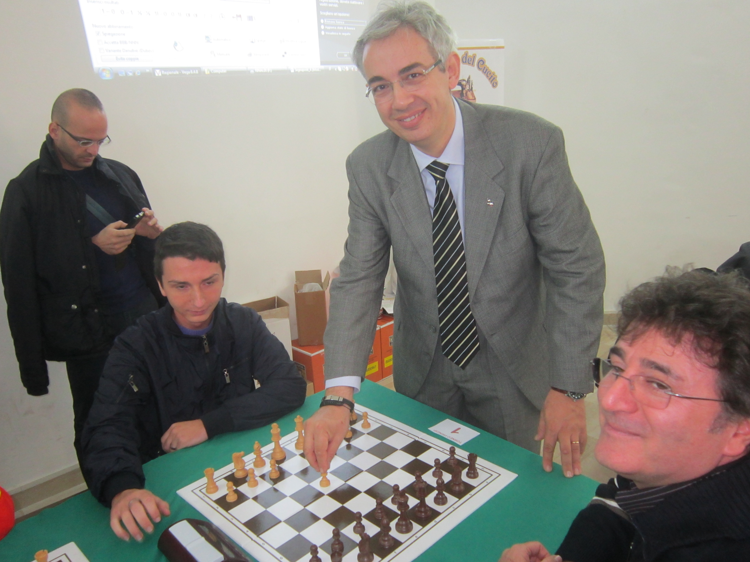
Il sindaco di Canosa, Ernesto La Salvia

“Sono sempre in numero crescente i giovani canosini che negli ultimi anni si sono avvicinati a questo sport – ha detto l’assessore allo Sport e alle Politiche Giovanili Giovanni Quinto - grazie anche alla dedizione di Sabino Palmieri che da anni organizza corsi specifici sugli scacchi, e all’adesione piena e convinta di alcune insegnanti delle scuole elementari di Canosa”.

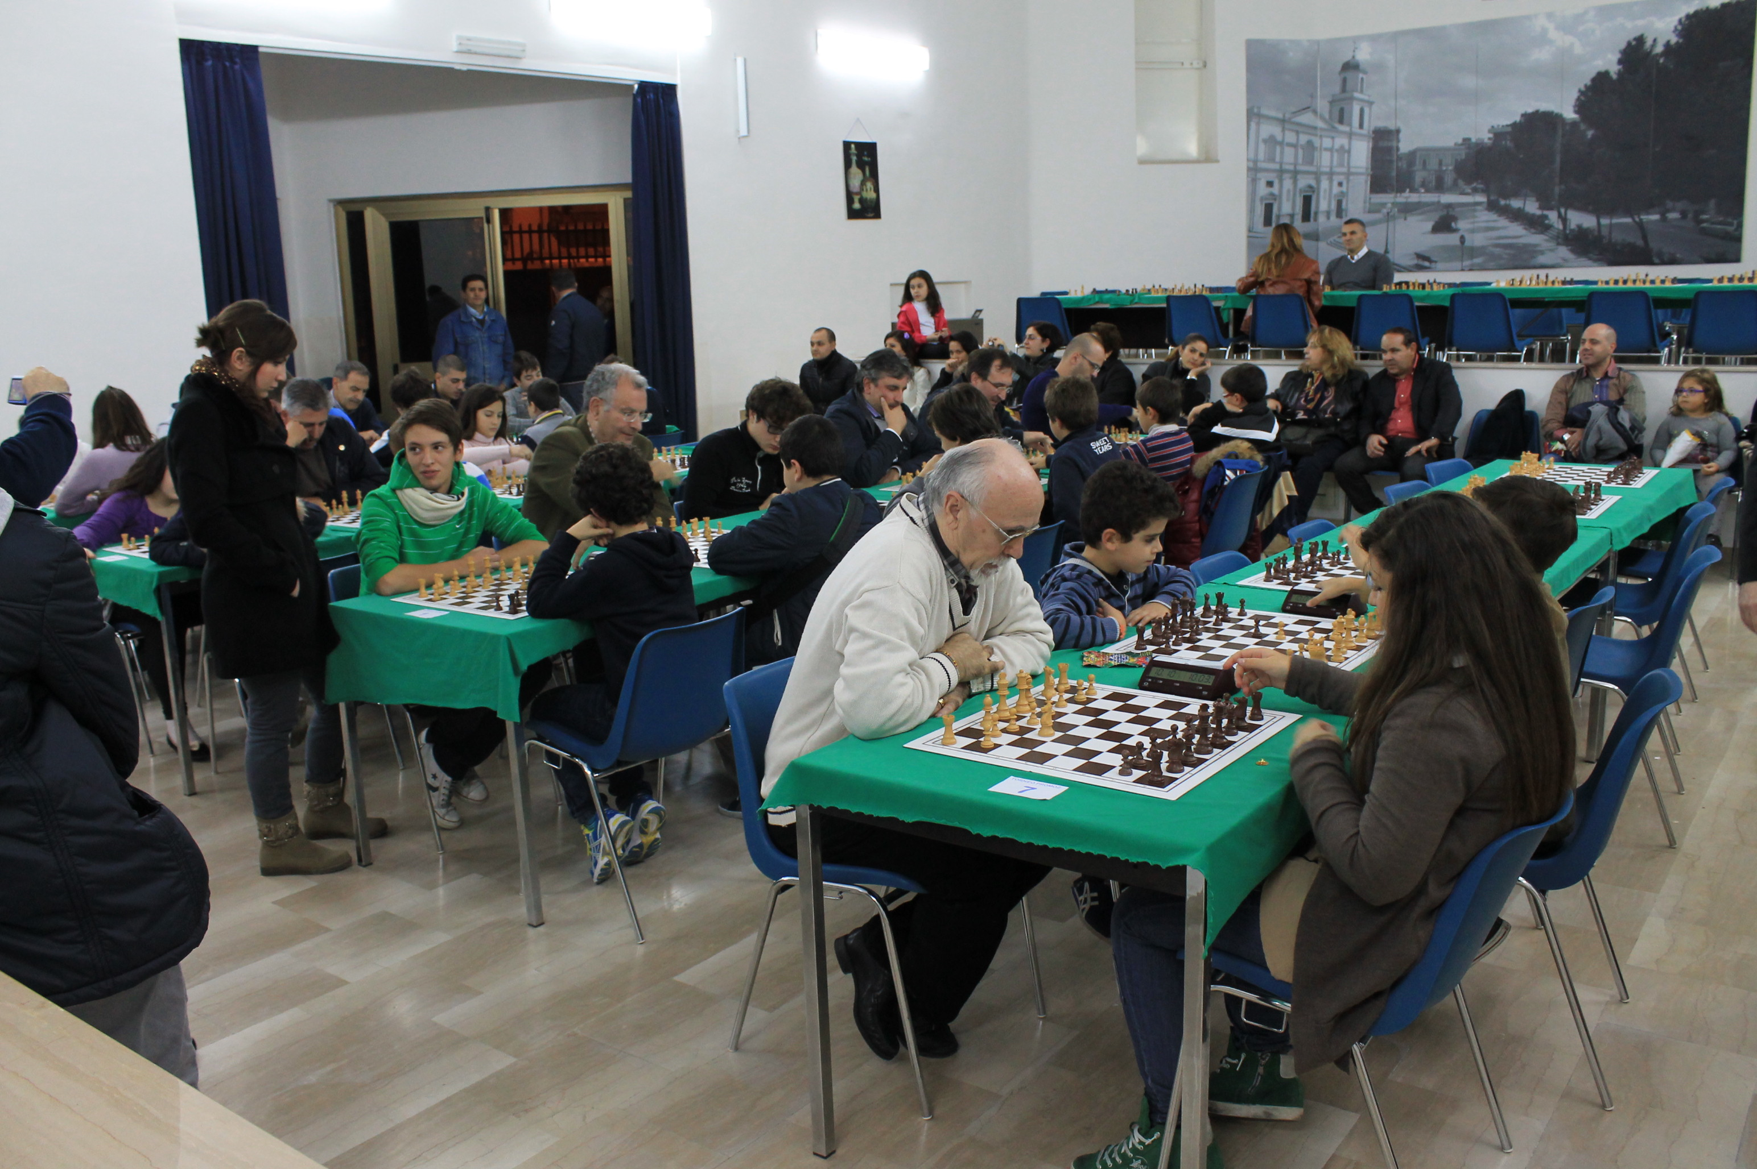
Scacchisti nel Centro servizi culturali

Oltre ai numerosi partecipanti e ai loro familiari, si sono fermati a Canosa, sino a sera, anche tanti altri gruppi di appassionati che hanno visitato siti archeologici e affollato ristoranti e aree verdi, come la Villa comunale e la Villa Petroni.
“Siamo onorati perché Canosa è stata scelta per lo svolgimento della finale del torneo regionale di scacchi – ha dichiarato l’assessore Quinto – . Vedere qui riunito un movimento positivo di persone, provenienti da numerose città della nostra regione, ci inorgoglisce. Questo è un esempio di sinergia tra pubblico e privato, tra istituzioni associazioni di volontariato e imprenditori privati che contribuiscono a dare di Canosa l’immagine di una città che porta risultati positivi per tutti”.

“In un’epoca in cui i giovani trascorrono ore davanti ai videogiochi e alla televisione, bisogna apprezzare coloro che amano questo sport”, ha detto nel corso della premiazione l’assessore regionale allo sport Maria Campese. “Gli scacchi, gioco di strategia - ha ribadito il sindaco Ernesto La Salvia – , allenano la mente dei nostri giovani ad essere più pronti e preparati di altri a trovare le soluzioni ai problemi che la vita quotidiana gli pone”.

ufficio stampa
Francesca Lombardi
tel. 0883.610 206, 347.63 25 951, fax: 0883. 661 005
e-mail: ufficiostampacomunedicanosa@gmail.com
www.comune.canosa.bt.it

